**Лабораторная работа 1 (Lr1)**

**ЛОГИЧЕСКИЕ ЭЛЕМЕНТЫ И СХЕМЫ**

**ЦЕЛЬ РАБОТЫ**

Ознакомление с основными характеристиками логических элементов и основами синтеза логических схем.

**ТЕОРЕТИЧЕСКИЕ СВЕДЕНИЯ И РАСЧЕТНЫЕ ФОРМУЛЫ**

Устройства, реализующие функции алгебры логики, называют *логическими*, или *цифровыми*, и классифицируют по различным отличительным признакам. Так, по характеру информации на входах и выходах логические устройства подразделяют на устройства последовательного, параллельного и смешанного действия, а по схемному решению и характеру связи между входными и выходными переменными с учетом их изменения по тактам работы — на комбинационные и последовательностные.

В *комбинационных* устройствах значения (0 или 1) сигналов на выходах в каждый конкретный момент времени полностью определяются значениями (комбинацией, набором) действующих в данный момент цифровых входных сигналов. В *последовательностных* же устройствах значения выходных сигналов в n-такте определяются не только значениями входных сигналов в этом такте, но и зависят от внутренних состояний устройств, которые произошли в результате воздействия входных сигналов в предшествующие такты.

Данная работа посвящена изучению простейших комбинационных логических устройств, реализующих логические функции сложения, умножения и отрицания.

**1. ОСНОВНЫЕ ЭЛЕМЕНТЫ АЛГЕБРЫ ЛОГИКИ**

Анализ комбинационных устройств удобно проводить с помощью алгебры логики, оперирующей только с двумя понятиями: истинным (логическая 1) и ложным (логический 0). В результате, функции, отображающие информацию, принимают в каждый момент времени только значения 0 или 1. Такие функции называют *логическими*, а сигналы (входные и выходные переменные) — *двоичными* (бинарными).

Схемные элементы, при помощи которых осуществляется преобразование поступающих на их входы двоичных сигналов и непосредственное выполнение предусмотренных логических операций, называют *логическими* устройствами.

В общем случае логическое устройство может иметь n входов и m выходов. Рассматривая входные сигналы  в качестве аргументов, можно соответствующие выходные сигналы представлять в виде функции  с помощью операций алгебры логики.

*Функции алгебры логики* (ФАЛ), иногда называемые *переключательными* функциями, обычно представляют в алгебраической форме (в виде математического выражения), например , или в виде таблиц истинности (комбинационных таблиц).

*Таблица истинности* содержит всевозможные комбинации (наборы) бинарных значений входных переменных с соответствующими им бинарными значениями выходных переменных; каждому набору входных сигналов соответствует определенное значение выходного сигнала — значение логической функции *y*, Максимальное число возможных различных наборов (строк) зависит от числа входных переменных *n* и равно .

В булевой алгебре выделяют три основные функции: конъюнкция, дизъюнкция, отрицание. Остальные функции являются производными от приведенных выше.

*Основные логические операции* состоят из следующих элементарных преобразований двоичных сигналов:

* *логическое сложение*, или *дизъюнкция*, обозначаемое символом «» (или «+») и называемое также операцией ИЛИ. При этом число аргументов (слагаемых *х*) может быть любым. Эта операция для функции двух переменных *х1* и *х2* описывается в виде логической формулы 

Это значит, что у истинно (равно 1), если истинно хотя бы одно из слагаемых *x1* или *х2*. И только в случае, когда все слагаемые *х* равны 0, результат логического сложения *у* также равен 0.

* *логическое умножение*, или *конъюнкция*, обозначаемое символом «» (или «») и называемое также операцией И. При этом число аргументов (сомножителей *х*) может быть любым. Эта операция для функции двух переменных *х1* и *х2* описывается в виде логической формулы 

Это значит, что *у* истинно (равно 1), если истинны сомножители *х1* и *х2*. В случае если хотя бы один из сомножителей равен 0, результат логического умножения *у* равен 0. Условное обозначение, таблица истинности и другие показатели логической функции И приведены в третьем столбце табл. 1.1;

* *логическое отрицание*, или *инверсия*, обозначаемое черточкой над переменной и называемое операцией НЕ. Эта операция записывается в виде .

Это значит, что *у* истинно (равно 1), если *х* ложно (равно 0), и наоборот. Очевидно, что операция *у* выполняется нал одной переменной *х* и её значение всегда противоположно этой переменной (см. четвертый столбец табл. 1.1).

Таблица 1.1. Формы отображения основных логических функций.

|  |  |  |  |
| --- | --- | --- | --- |
| Наименование функции | Дизъюнкция | Конъюнкция | Инверсия |
| Символическая | или + | или |  |
| Буквенная | ИЛИ | И | НЕ |
| Условная графическая |  |  |  |
| Аналитическая |  |  |  |
| Табличная (истинности) |  |  |  |
| Контактная |  |  |  |
| Схемо-техническая |  |  |  |

Основные логические операции ИЛИ, И и НЕ позволяют аналитически описать, а логические элементы ИЛИ (*дизъюнктор*), И (*конъюнктор*) и НЕ (*инвертор*) — реализовать комбинационное устройство любой степени сложности, то есть операции обладают функциональной полнотой и составляют функционально полный набор.

В качестве примера рассмотрим функцию неравнозначности *у* двух переменных *x1* и *х2*, принимающую значение 1 при  и значение 0 при или при , то есть .

Операцию неравнозначности чаше называют *суммированием по модулю 2* и обозначают .

Примеры контактной и простейшей схемной реализаций дизъюнктора, конъюнктора и инвертора приведены в предпоследней и последней строках табл. 1.1.

**2. БАЗОВЫЕ ЛОГИЧЕСКИЕ ЭЛЕМЕНТЫ**

Особое значение в цифровой электронике имеют универсальные (базовые) логические элементы, способные образовать функционально полный набор, с помощью которых можно реализовать синтез устройств любой сложности. При интегральной технологии удобство изготовления одного базового элемента имеет решающее значение. Поэтому базовые логические устройства составляют основу большинства цифровых ИМС.

К универсальным логическим операциям (устройствам) относят две разновидности базовых элементов:

* *функцию Пирса*, обозначаемую символически вертикальной стрелкой  (стрелка Пирса) и отображающую операцию ИЛИ-НЕ. Для простейшей функции двух переменных *х1* и *х2* функция тогда и только тогда, когда :

;

* *функцию Шеффера*, обозначаемую символически вертикальной черточкой  (штрих Шеффера) и отображающую операцию И-НЕ. Для простейшей функции двух переменных *x1* и *х2* функция  тогда и только тогда, когда :

.

Таблица 1.2. Формы отображения базовых логических функций

|  |  |  |
| --- | --- | --- |
| Наименование функции | Функция Пирса | Функция Шеффера |
| Символическая |  |  |
| Буквенная | ИЛИ-НЕ | И-НЕ |
| Условная графическая |  |  |
| Аналитическая |  |  |
| Табличная (истинности) |  |  |
| Контактная |  |  |
| Схемотехническая |  |  |

При одних и тех же значениях аргументов обе функции отображают операцию инверсии. Важнейшие показатели функций Шеффера и Пирса представлены в табл. 1.2.

В последней строке табл. 1.2 приведены примеры построения двухвходовой схемы ИЛИ-НЕ, в которой к нагрузочному резистор К подключены коллекторы двух параллельно включенных биполярных транзисторов р-n-р-типа, эмиттеры которых заземлены, и схемы И-НЕ, в которой последовательно включены два биполярных транзистора р-и-р-типа (эмиттер нижнего транзистора подключен к земле) и нагрузочный резистор R.

**3. ПРЕДСТАВЛЕНИЕ ЛОГИЧЕСКИХ ФУНКЦИЙ МАТЕМАТИЧЕСКИМИ ВЫРАЖЕНИЯМИ**

Наиболее распространенным способом задания логических функций является табличная форма. Таблицы истинности позволяют полно и однозначно установить все существующие логические связи.

При табличном представлении логических функций их записывают в одной из канонических форм: совершенной дизъюнктивной нормальной форме (СДНФ) или совершенной конъюнктивной нормальной форме (СКНФ).

Таблица 1.3

|  |  |  |  |  |
| --- | --- | --- | --- | --- |
| № | *a* | *b* | *c* | *y* |
| 0 | 0 | 0 | 0 | 0 |
| 1 | 0 | 0 | 1 | 0 |
| 2 | 0 | 1 | 0 | 0 |
| 3 | 0 | 1 | 1 | 1 |
| 4 | 1 | 0 | 0 | 0 |
| 5 | 1 | 0 | 1 | 1 |
| 6 | 1 | 1 | 0 | 1 |
| 7 | 1 | 1 | 1 | 1 |

Математическое выражение логической функции в СДНФ получают из таблицы истинности следующим образом: для каждого набора аргументов, на котором функция равна 1, записывают элементарные произведения переменных, причем переменные, значения которых равны нулю, записывают с инверсией. Полученные произведения, называемые *конституентами единицы*, или *минтермами*, суммируют.

Запишем логическую функцию *у* трех переменных *а*, *b*, *с*, представленной в виде табл. 1.3, в СДНФ:

.

Совершенной конъюнктивной нормальной формой называют логическое произведение элементарных сумм, в каждую из которых аргумент или его отрицание входят один раз.

При этом для каждого набора аргументов таблицы истинности, на котором функция у равна 0, составляют элементарную сумму, причем переменные, значение которых равно 1, записывают с отрицанием. Полученные суммы, называемые *конституентами нуля*, или *макстермами*, объединяют операцией логического умножения.

Для функции (табл. 1.3) СКНФ

.

**4. ПЕРЕХОД ОТ ЛОГИЧЕСКОЙ ФУНКЦИИ К ЛОГИЧЕСКОЙ СХЕМЕ**

Для построения логической схемы необходимо логические элементы, предназначенные для выполнения логических операций, располагать, начиная от входа, в порядке, указанном в булевом выражении.

Построим структуру логического устройства, реализующего логическую функцию трех переменных

.

Слева располагаем входы *а*, *b* и *c* с ответвлениями на три инвертора, затем четыре элемента ИЛИ и, наконец, элемент И на выходе (рис. 1.1).

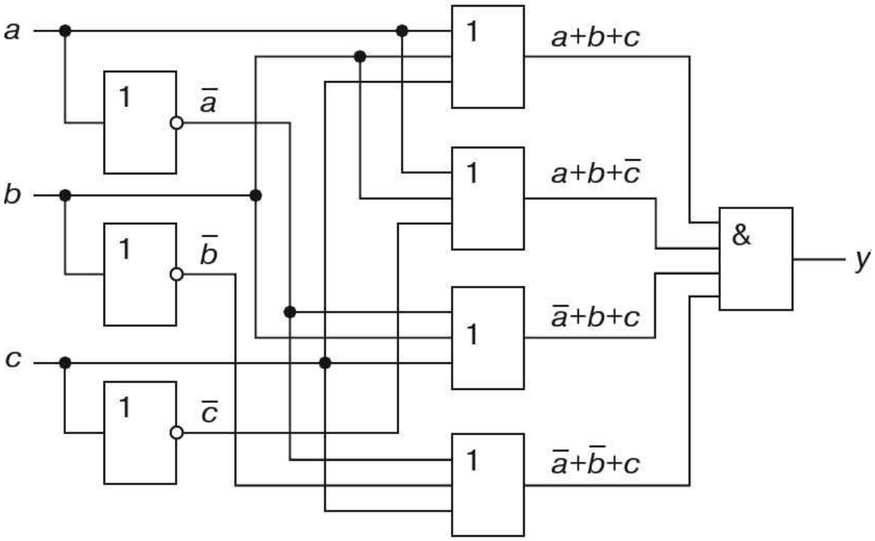

Рис. 1.1

Итак, любую логическую функцию можно реализовать непосредственно по выражениям, представленным в виде СДНФ или СКНФ. Однако полученная таким образом схема, как правило, не оптимальна с точки зрения се практической реализации: она громоздка, содержит много логических элементов, и возникают трудности в обеспечении се высокой надежности.

Алгебра логики позволяет преобразовать формулы, описывающие сложные высказывания, с целью их упрощения. Это помотает в конечном итоге определить оптимальную структуру того или иного логического устройства, реализующего любую сложную функцию. Под оптимальной структурой принято понимать такое построение логического устройства, при котором число входящих в его состав элементов минимально.

**УЧЕБНЫЕ ЗАДАНИЯ И МЕТОДИЧЕСКИЕ УКАЗАНИЯ К ИХ ВЫПОЛНЕНИЮ**

**Задание 1.** Запустить лабораторный комплекс **Micro-Сap 12**. Собрать на рабочем поле среды **Micro-Cap 12** схему для испытания *основных и базовых логических элементов* (см. рис. 1.2) и установить в диалоговых окнах компонентов их параметры или режимы работы. **Скопировать** схему (рис 1.2) в отчёт. Чтобы включить отображение номеров узлов необходимо нажать кнопку на основной панели.

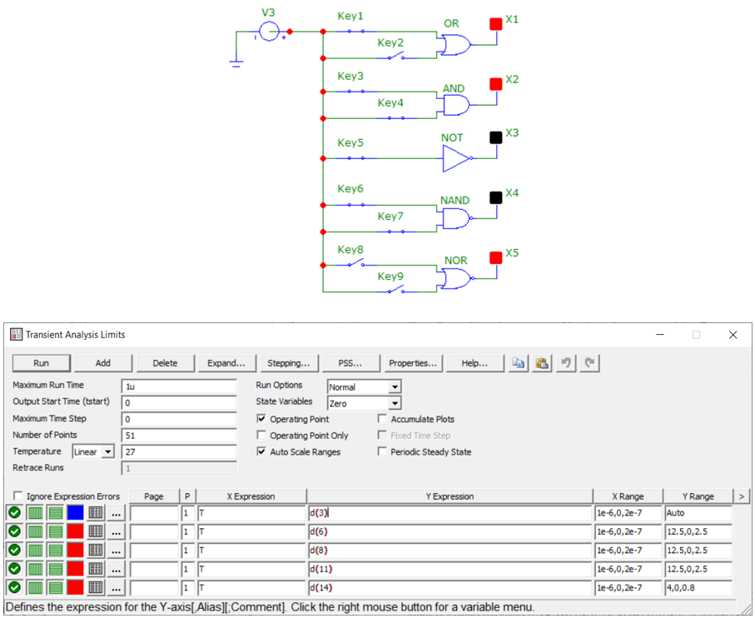

Рис. 1.2

Схема (рис. 1.2) собрана на двоичных основных [**OR** (ИЛИ), **AND** (И) и **NOT** (НЕ)] и универсальных (базовых) [**NAND** (И-НЕ) и **XOR** (ИЛИ-НЕ)] логических элементах, расположенных в библиотеке **Digital Primitives/ Standart Gates**. В схему включены ключи ***1, 2, …, 9***, пробники ***X1, X2, …, X5***,расположенные в библиотеке **Animation/ Animated Digital LED** с пороговыми напряжениями 5 В, генератор прямоугольных сигналов **E1** с амплитудой , длительностью импульса  и периодом .

Для удобства измерения сигналов воспользуемся «Transient Analysis». Для этого необходимо: во вкладке «Analysis» выбрать «Transient»; указать номера узлов, которые связаны с пробниками ***X1, X2, …, X5*** (d(№ узла)) (рис. 1.2); нажать кнопку «Run».

Оперируя ключами ***1, 2, …, 9***, **сформировать** все возможные комбинации аргументов *x1* и *x2* (00, 01, 10, 11) на входе дизъюнктора (**OR**), конъюнктора (**AND**), штриха Шеффера (**NAND**) и стрелки Пирса (**NOR**) и записать значения выходных логических функций *yk* (0 или 1) в табл. 1.4.

Заметим, что если ключ замкнут, то на этот вход элемента будет подана логическая единица (положительный потенциал 5 В), а при разомкнутом ключе – логический нуль. Поскольку инвертор (**NOT**) имеет один вход, то для формирования двух значений входного сигнала (логической единицы или логического нуля) достаточно одного ключа 5.

Значения функций исследуемых элементов можно контролировать с помощью пробников ***X1, X2, …, X5***: если выходной сигнал элемента равен логической единице, то включённый на выходе этого элемента пробник светится. Так, при положении ключей схемы (рис. 1.2) функции элементов **OR**, **AND** и **NOR** равны логической единице.

Таблица 1.4

|  |  |  |  |  |  |  |  |  |  |  |  |  |  |
| --- | --- | --- | --- | --- | --- | --- | --- | --- | --- | --- | --- | --- | --- |
| Дизъюнктор  [ИЛИ (**OR**)] | | | Конъюнктор  [И (**AND**)] | | | Инвертор  [НЕ (**NOT**)] | | Штрих Шеффера  [И-НЕ (**NAND**)] | | | Стрелка Пирса  [ИЛИ-НЕ (**NOR**)] | | |
| *x1* | *x2* | *y* | *x1* | *x2* | *y* | *x* | *y* | *x1* | *x2* | *y* | *x1* | *x2* | *y* |
| 0 | 0 |  | 0 | 0 |  | 0 |  | 0 | 0 |  | 0 | 0 |  |
| 0 | 1 |  | 0 | 1 |  | 0 | 1 |  | 0 | 1 |  |
| 1 | 0 |  | 1 | 0 |  | 1 |  | 1 | 0 |  | 1 | 0 |  |
| 1 | 1 |  | 1 | 1 |  | 1 | 1 |  | 1 | 1 |  |

**Задание 2.** «Перетащить» из библиотеки **Digital Primitives/ Standard Gates** на рабочее поле среды **Micro-Cap 12** необходимые логические элементы и собрать схему для реализации логической функции *y* с тремя аргументами *a*, *b* и *c*, заданной в табл. 1.5. **Скопировать** собранную логическую схему в отчет.

Таблица 1.5

|  |  |
| --- | --- |
| Вариант | Логическая функция |
| 1, 6, 11, 16, 21, 26 |  |
| 2, 7, 12, 17, 22, 27 |  |
| 3, 8, 13, 18, 23, 28 |  |
| 4, 9, 14, 19, 24, 1 |  |
| 5, 10, 15, 20, 25, 30 |  |

В качестве примера соберем схему для реализации логической функции



Анализ функции показывает, что для построения логической схемы нам потребуются три инвертора, три дизъюнктора, причем один дизъюнктор с двумя, а два – с тремя входами, и два конъюнктора, причем один с двумя, а другой – с тремя входами.

«Перетащим» на рабочее поле среды **Micro-Cap 12** необходимые модели логических элементов из библиотеки **Digital Primitives/ Standard Gates**, располагая их, начиная со входа, а именно:

- три инвертора **NOT** (**NOT1**, **NOT2** и **NOT3**) для получения инверсий , и аргументов *a*, *b* и *c*;

- конъюнктор **AND1** с двумя входами для реализации функции *ab*;

- три дизъюнктора: **OR2** для реализации функции , **OR3** для реализации функции  и **OR1**, реализующий функцию , разместив их друг под другом (см. рис. 1.3)

Для выполнения функции логического умножения  добавим в схему конъюнктор **AND2** с тремя входами, к выходу которого можно подключить логический пробник ***X1*** (уровень высокого напряжения 5В) для сигнализации появления логической единицы на выходе системы. «Перетащим» из соответствующих библиотек на рабочее поле источник прямоугольных сигналов **E1** и ключ **Key1**, расположив их на входе системы.

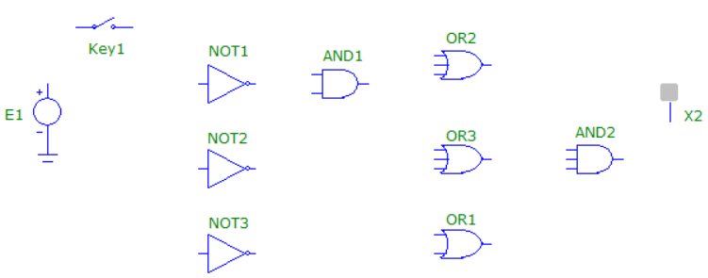

Рис. 1.3

Соединив «проводниками» входы и выходы элементов в соответствии с логическими выражениями, составляющих заданной функции и записав в отчете ожидаемые результаты выполнения операций на выходах элементов (рис. 1.4), приступим к моделированию, открыв вкладку **Analysis/** **Transient**.

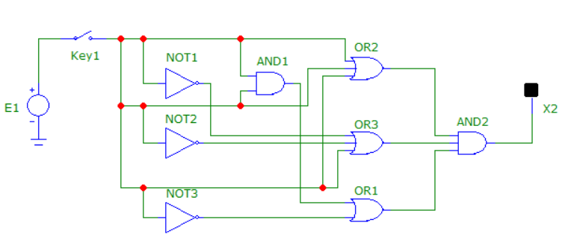

Рис. 1.4

Замкнём ключ **Key1**. Если соединения элементов выполнены правильно, то пробник **X2** засветится (на выходе получена 1). При выключении ключа **Key1** пробник гаснет. По окончании моделирования закроем вкладку **Transient Analysis (Crtl+F4)**.

**ТЕСТОВЫЕ ЗАДАНИЯ К РАБОТЕ 1**

1. Укажите **признаки**, характеризующие основные логические элементы:

* на входах логических элементов аналоговые сигналы, а на выходах – цифровые;
* операции логического сложения, логического умножения и инверсия не составляют функционально полный набор;
* используя основные логические операции И, ИЛИ и НЕ, можно аналитически выразить любую сложную логическую функцию;
* минимальный логический базис составляют операции ИЛИ и НЕ или И и НЕ;
* входные и выходные сигналы логических элементов могут принимать только два значения: логическую 1 и логический 0;
* операция логического сложения совпадает с операцией обычного сложения.

1. Укажите **выражение** логической функции двух переменных *x1* и *x2*, реализуемой элементом “стрелка Пирса”:

|  |  |  |
| --- | --- | --- |
| * ; | * ; | * ; |
| * ; | * ; | * . |

1. Укажите **выражение** логической функции двух переменных *x1* и *x2*, реализуемой элементом “штрих Шеффера”:

|  |  |  |
| --- | --- | --- |
| * ; | * ; | * ; |
| * ; | * ; | * . |

1. Укажите **выражение** логической функции трех переменных *a*, *b* и *c*, записанной в совершенной дизъюнктивной нормальной форме (СДНФ):

* ;
* ;
* .

1. Укажите **элемент** ИЛИ-НЕ:

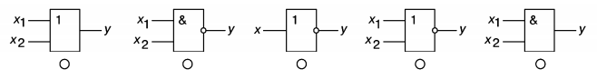

1. Укажите **элемент** И:

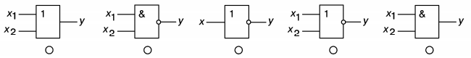

1. Укажите значение **функции** , если :

|  |  |
| --- | --- |
| * 1; | * 0. |